**Nginx 搭建视频点播，直播服务器**

本例中以windows平台下为例

一．安装nginx

1．首先下载nginx，下载地址http://nginx-win.ecsds.eu/download/nginx 1.7.11.3 Gryphon.zip，下载后解压

2．下载nginx-rtmp-module,下载地址：<https://github.com/arut/nginx-rtmp-module/>

3．将nginx-rtmp-module模块复制到nginx安装目录下

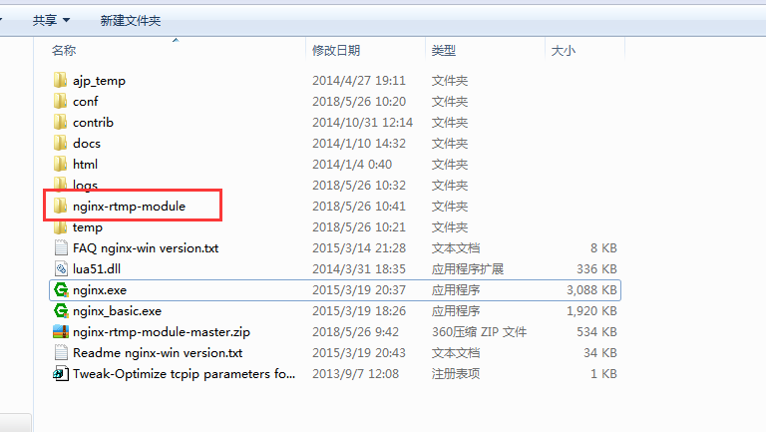

1. 配置

首先在nginx的配置文件nginx.conf中添加rtmp协议描述

**rtmp {**

**server {**

**listen 1935; #rtmp监听端口**

**chunk_size 4096;**

**application vod {**

**play E:/video/vod; #rtmp 点播文件目录**

**live on ; #是否支持直播**

**}**

**application live {**

**live on; #是否支持直播**

**hls on; #这个参数把直播服务器改造成实时回放服务器。**

**wait_key on; #对视频切片进行保护，这样就不会产生马赛克了。**

**hls_path E:/video/hls; #切片视频文件存放位置。**

**hls_fragment 10s; #每个视频切片的时长。**

**hls_playlist_length 60s; #总共可以回看的事件，这里设置的是1分钟。**

**hls_continuous on; #连续模式。**

**hls_cleanup on; #对多余的切片进行删除。**

**hls_nested on; #嵌套模式。**

**recorder record{**

**record all; #将直播的声音和视频全部录制下来**

**#record_unique on; # 录制生成的文件名是否添加时间戳，默认关闭**

**record_path E:/video/vod; # 录制存储的视频的位置放在哪个地方**

**#record_suffix -%Y-%m-%d-%H_%M_%S.flv; # 是否在录制生成的文件名上添加时间后缀**

**}**

**}**

**}**

**}**

2.我们需要在http协议中添加支持hls协议的http映射 ,如下面的红色

server {

listen 80;

server_name localhost;

sendfile on;

keepalive_timeout 65;

**location /stat {**

**rtmp_stat all;**

**rtmp_stat_stylesheet stat.xsl;**

**}**

**location /stat.xsl {**

**root nginx-rtmp-module/;**

**}**

**location /live { #这里也是需要添加的字段。**

**types {**

**application/vnd.apple.mpegurl m3u8;**

**video/mp2t ts;**

**}**

**alias E:/video/hls;**

**expires -1;**

**add_header Cache-Control no-cache;**

**}**

}

1. 打开nginx 输入localhost/stat，如果出现如下界面表示配置成功

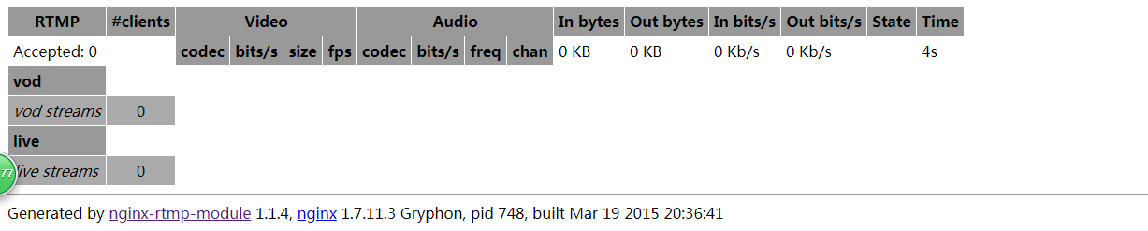

1. 安装ffmpeg 并配置环境变量，将ffmpeg安装目录下的bin目录添加到操作系统的path变量中。

五．打开命令行，输入命令:

ffmpeg -re -i rtmp://live.hkstv.hk.lxdns.com/live/hks -vcodec copy -acodec copy -b:v 800k -b:a 32k -f flv rtmp://localhost:1935/live/ty

表示ffmpeg从rtmp://live.hkstv.hk.lxdns.com/live/hks 拉取视频流，然后推送到nginx 1935端口生成直播资源 ,我们再看一下E:/video/hls下面产生了哪些文件，如下图：我们发现生成了视频切片0.tx,1.tx，同时还生成了一个索引文件index.m3u8。

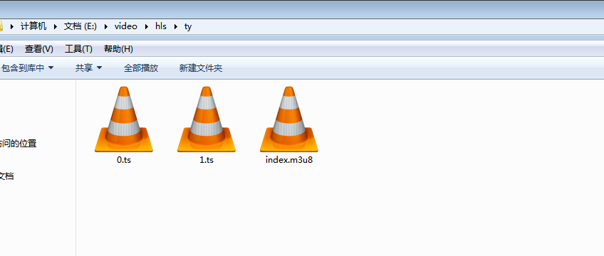

由于我们开启了录制功能，我们到录制目录下看一下视频有没有录制下来，进入E:/video/vod 我们发现已经生成了一个录制视频 ty.flv

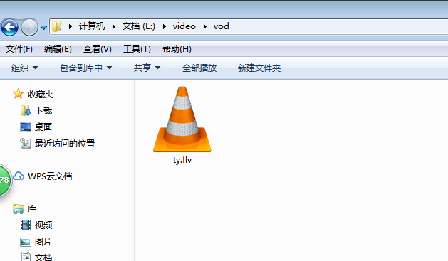

1. 播放

下面我们使用vlc视频播放器获取网络流进行播放

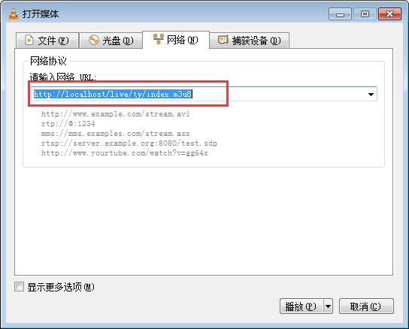

我们获得如下直播视频

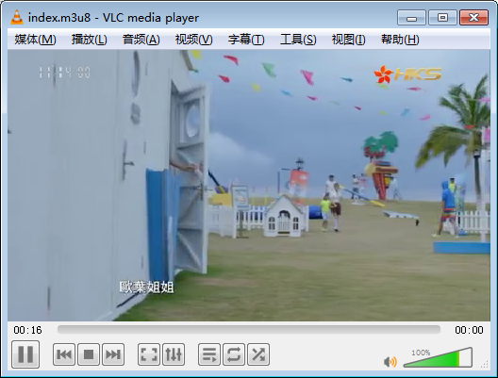

我们再去验证一下录制的视频是否可以播放，录制视频放置在vod目录下，我们通过以下路径进行点播。 并且可以视频回放

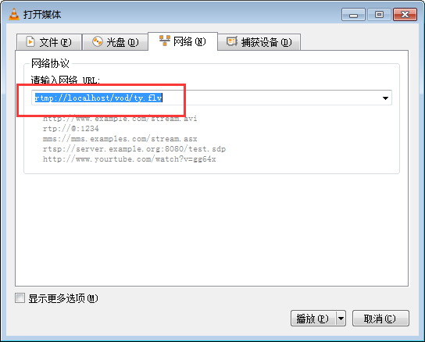

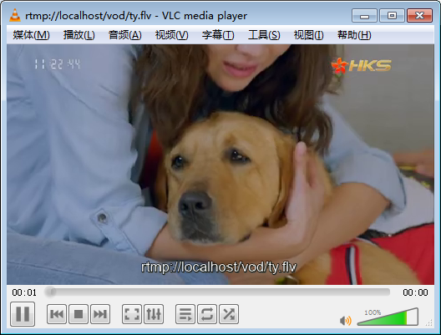

下面我们验证一下点播功能，我们将视频yyy.mp4放置到E:/video/vod点播地址下：

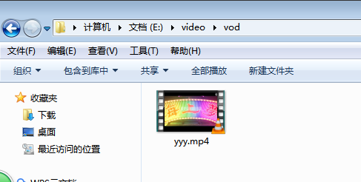

打开vlc视频播放器，输入如下地址

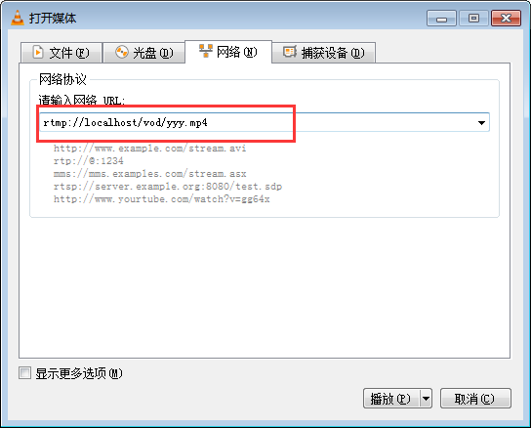

获得如下效果，并且可以快进，快退播放

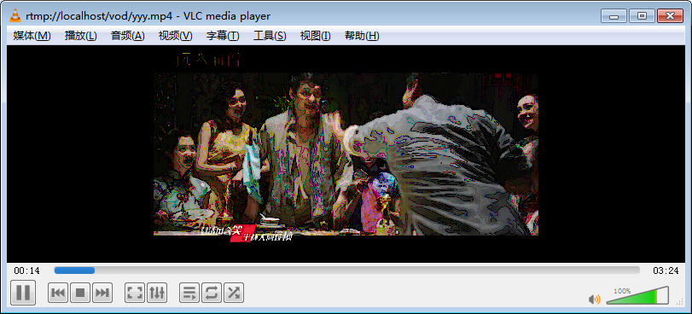

至此，视频服务器搭建完毕了。